**Conexión a la base de datos**

Todo lo relacionado a la conexión con una base de datos se encuentra dentro de la carpeta config/database.

En primer lugar, indicamos el tipo de base de datos a la que se debe conectar, en nuestro caso, mysql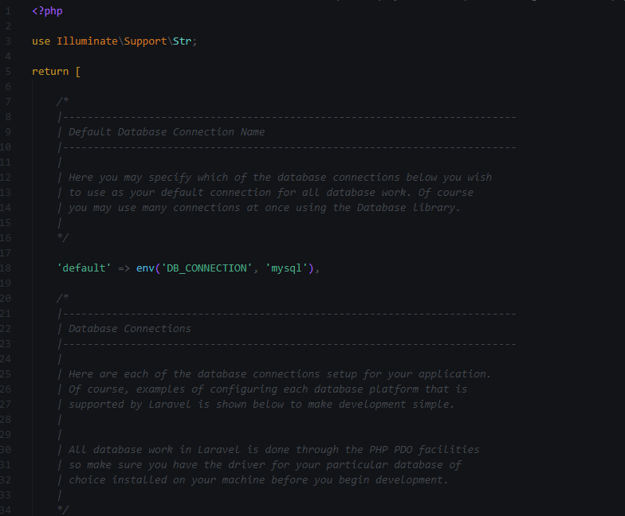

A continuación deberemos, dentro del objeto mysql deberemos rellenar las credenciales, vemos que todas están envueltas en funciones env(), esto hace referencia a un archivo .env en el que deberemos rellenar las credenciales para que laravel las lea, esto es por un tema de seguridad ya que git no sube los archivos .env.

Así se ve el archivo .env.

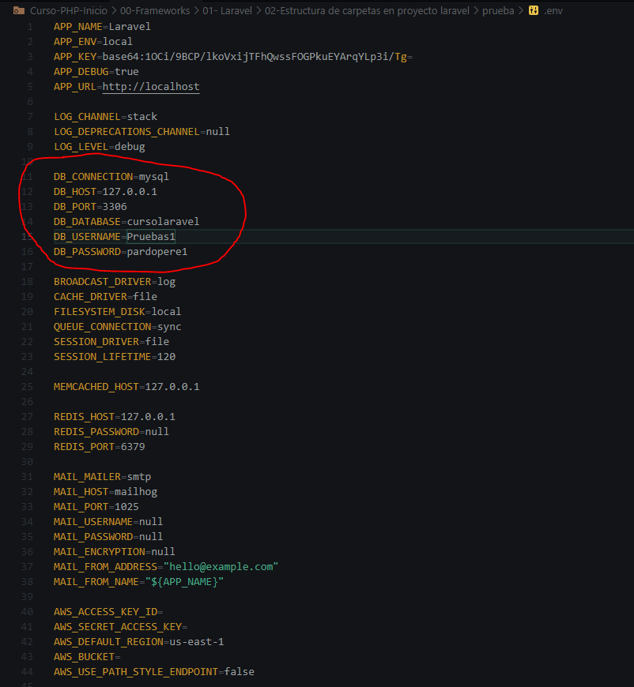

**Crear tablas con migración por defecto**

Las tablas no se deben crear desde php my admin puesto que de hacerlo así, cada vez que queramos poner el proyecto en producción o pasarlo a github y que un compañero lo descargue deberemos hacer todo el proceso de nuevo. Para ello existen las migraciones

Las migraciones son como el control de versiones de la base de datos, las migraciones se encuentran en el directorio database/migrations.

En primer lugar, examinamos la migración créate users table.

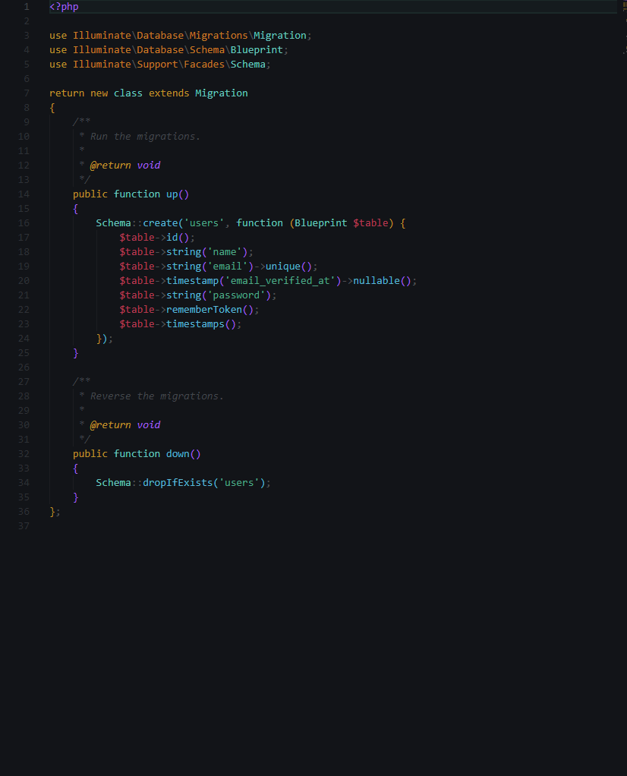

Podemos ver que dentro del método up el cual se usa para crear la tabla se dan los parámetros que queremos que tenga nuestra tabla por medio de funciones como

$table->id();que asigna un id autoincrementeable,

$table->string('name');que puede limitarse en caracteres con un segundo parametro,

$table->text('text');para dar más de 255 caracteres

$table->string('email')->unique(); donde unique prohíbe las repeticiones

$table->timestamp('email_verified_at')->nullable();Nullable se pasa cuando el campo puede quedar vacio.

$table->string('password');

$table->rememberToken();//Crea un token de verificación que se usara cuando el usuario pulse en mantener la sesión iniciada

$table->timestamps();//Crea dos columnas para guardar cuando se crea un registro y cuando se modifica ese registro

Abajo encontramos el método down que se utiliza para borrar la tabla users.

Para ejecutar la migración se hace mediante el comando php artisan migrate